ADI |  | ……………………… | 2022 -2023
SOYADI |  | ………………. | 1. DÖNEM |  | 1. YAZILI
SINIFI / NO | 5/ | ORTAOKULU | TARİH
DERS | FEN BİLİMLERİ | ERDOĞAN BULUT | NOT
8
puan
Aşağıda Ay'ın evreleri modelleniştir. Evrelerin isimlerini noktalı yerlere yazınız.
A

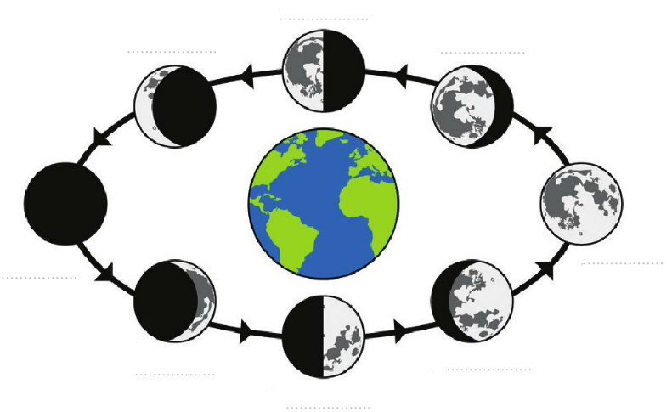

10
puan
Tabloda verilen hareketlerin tamamlanma sürelerine göre uygun kutucuğu işaretleyin.
B
C
4
puan
Verilen örneklere uygun olan mantar çeşidini işaretleyin.

 | Şapkalı Mantar | Küf Mantarı | Parazit Mantarı | Maya mantarı
Nemli ortamlarda yaşayan zehirli veya zehirsiz olan türleri vardır
Tek hücrelidir. Hamurun kabarmasını sağlar.
Nemli ortamlarda besinlerin üzerinde oluşan mantar türüdür.
Hastalık yapıcı mantar türüdür.

 | Tamamlanma süresi
 | 1 Gün | 1 Ay | 1 Yıl
Dünya'nın kendi ekseni etrafında dönmesi
Dünya'nın Güneş etrafında dolanması
Ay'ın Dünya ile birlikte Güneş etrafında dolanması
Ay'ın kendi ekseni etrafında dönmesi
Ay'ın Dünya etrafında dolanması
Aşağıdaki sorular doğru ise başındaki kutucuğa "D" harfi, yanlış ise "Y" harfi yazınız.
9
puan
D

1. Dünya kendi etrafında dönme ve Güneş etrafında dolanma hareketi yapar.
2. Ay kendi etrafındaki dönme hareketini 7 günde tamamlar.
3. Bitkiler yaprakları sayesinde besin ve oksijen üretir.
4. Ay'ın tamamen aydınlık göründüğü evre dolunaydır.
5. Ay'ın evrelerinin oluşma sebebi, Ay'ın Dünya etrafında dolanma hareketi yapmasıdır.
6. Şapkalı mantarların hepsi besin olarak tüketilebilir.
7. Güneş'in merkezindeki sıcaklık yüzeyinden çok daha fazladır.
8. Mantarlar da bir bitki türüdür.
9. Ay'ın kendi ekseni etrafındaki dönme süresi ile Dünya etrafındaki dolanma süresi eşit olduğundan Dünya'dan bakan bir gözlemci Ay'ın hep aynı yüzünü görür.

8
puan
Aşağıdaki şemada boş bırakılan kutucuklara canlıların ana sınıflarını yazınız.
E

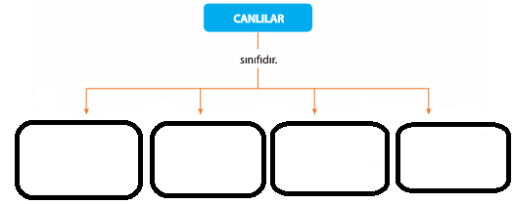

9
puan
Aşağıdaki boşluklara uygun kelimeleri yazınız.
F

1. Güneş çok sıcak ......................'dan oluşur.
2. Ay'da hava olayları olmamasının sebebi Ay'ın çok ince bir ..................................... olmasıdır.
3. Bitki ............................. ile topraktan su ve mineral alır.
4. Ay'ın dolunay evresinden 1 hafta sonra ........................ evresi görülür.
5. Ay'ın kendi ekseni etrafında döne süresi ile Dünya etrafında dolanma süresi ............. gün ...... saattir.
6. Ay'ın ana evreleri arasında .................... süre vardır.
7. Gözle görülemeyecek kadar küçük canlılara ..................................... denir.
8. Besinlerin çürümesini, bozulmasını ve tadının değişmesini sağlayan mantar türü ................................................................'dır.
9. Güneş'in diğer bölgelerine göre daha soğuk olan bölgelerine ................................................. denir.
13*4=52
puan
Aşağıdaki çoktan seçmeli soruların doğru seçeneklerini işaretleyin.
G

1) Aşağıda Ay'ın 2 farklı evresi verilmiştir.
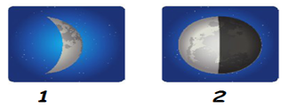

Bu evreler ile ilgili aşağıdakilerden hangisi söylenemez?
A) 1. evre Hilal'dir.
B) 2. evre son dördündür.
C) 1. ana evre 2. ara evredir.
D) 1. evre 2. evreden sonra gerçekleşir.
2) 365 gün 6 saat geçtiğinde aşağıdakilerden hangisi gerçekleşmiştir?
A) Ay'ın kendi ekseni etrafından 1 tam turu
B) Dünya'nın kendi ekseni etrafında 1 tam turu
C) Ay'ın ve Dünya'nın Güneş etrafında 1 tam turu
D) Ay'ın dünya etrafında 1 tam turu

3) Bir öğrenci Güneş, Ay ve Dünya'nın birbirine göre hareketlerini temsil eden aşağıdaki posterleri hazırlamıştır.
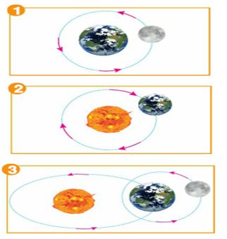

Buna göre hazırlanan posterlerden hangileri doğrudur?
A) Yalnız 1 B) 1 ve 2
C) 1 ve 3 D) 2 ve 3

4)
- Küreye benzer.
- Isı ve ışık kaynağıdır.
- Dönme hareketi yapar.
Verilen özellikler aşağıdakilerden hangisi ile ilgilidir?

A) Sadece Ay B) Sadece Güneş
C) Güneş ve Ay D) Ay, Dünya ve Güneş

5) Güneş'in yapısı ve özellikleri ile ilgili hangi öğrencinin verdiği bilgi hatalıdır?
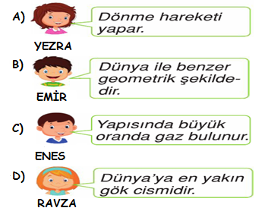

6) Şemada canlıların sınıflandırılması verilmiştir.
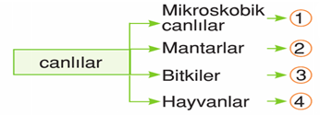

Buna göre numaralandırılmış canlılar aşağıdakilerden hangisi olamaz?

A) 1 Bakteriler B) 2 Ekmek küfü

C) 3 Amip D) 4 Solucan
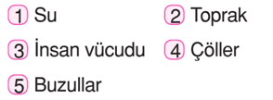
7)

Mikroskobik canlıların yaşam alanı yukarıdakilerden hangileri olabilir?
A) 1 ve 2 B) 1, 2 ve 3
C) 1, 2, 3 ve 4 D) 1, 2, 3, 4 ve 5

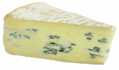
8) Aysel bir hafta önce aldığı peynirin şekildeki gibi olduğunu görmüştür.
Gerçekleşen olaya neden olan canlı aşağıdakilerden hangisidir?
A) Maya mantarı B) Küf mantarı
C) Şapkalı mantar D) Parazit mantarları

9) Mantarlarla ilgili,
I. Kendi besinlerini üretirler.
II. Bazı türleri insanların vücudunda çoğalır.
III. Nemli yerlerde, ormanlarda ve besinler üzerinde yaşarlar.
verilenlerden hangisi ya da hangileri doğrudur?
A) Yalnız II B) I ve II
C) II ve III D) I ve III
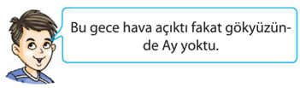
10)

Yusuf'un verdiği bilgiye göre Ay'ın hangi evresi yaşanmaktadır?
A) Dolunay B) Yeni Ay
C) İlk Dördün D) Son Dördün
11) Mikroskobik canlılarla ilgili,
I. Havada, karada ve suda yaşayabilirler.
II. Bakteriler, öglena, amip, terliksi hayvan örnektir.
III. Hepsi zararlıdır.
yukarıda verilen ifadelerden hangileri doğrudur?
A) Yalnız I B) I ve II
C) I ve III D) I, II ve III
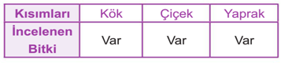
12) Betül incelediği bitkide bulunan kısıları tabloda yazmıştır.

Buna göre Betül'ün incelediği bitki aşağıdakilerden hangisi olabilir?
A) Ciğer otu B) Eğrelti otu
C) Marul D) Kara yosunu

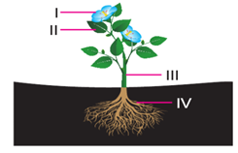
13) Çiçekli bitkilerin kısımları aşağıda gösterilmiştir.

Görselde III numara ile gösterilen yapının görevi aşağıdakilerden hangisidir?
A) Besin üretme
B) Gaz alış verişi yapma
C) Terleme yapma
D) Bitkiyi dik tutma

NOT: SINAV SÜRESİ 40 DAKİKADIR.
SORULARIN PUANLARI BÖLÜM BAŞLARINDA VERİLMİŞTİR.

BAŞARILAR DİLERİM.

Daha fazla yazılı sorusu ve evraka https://www.facebook.com/groups/fenkurdu
öğretmen grubumuzdan ulaşabilirsiniz.

